窗体顶端

|  |  |
| --- | --- |
| **2021江苏农商行校园招聘网申模板**   |  | | --- | |  | |

|  |  |  |
| --- | --- | --- |
| 证件照尺寸：110x150 px | 最后修改时间 | 2020-06-0214:00 |
| 提交时间 | 2020-06-02 14:30 |
| 个人编号 | 40 |
| 姓名 | 秦** |
|  |  |

**基本信息**

|  |  |  |  |
| --- | --- | --- | --- |
| 英文名 | Zhizhi QIN | 性别 | 男 |
| 出生日期 | 1997-06-30 | 婚姻状况 |  |
| 身份证号 | 320****************7 | 政治面貌 | 群众 |
| 户口所在地 | 南通 | 目前居住地 | 南通 |
| 期望工作地点 | 太仓 | 期望工作地点二 | 连云港 |
| 期望工作地点三 | 盐城 | | |
| 电子邮件 | **********@qq.com | 手机号码 | *********** |
| 固定电话 | *********** | 通信地址 | XX省如XX市XX区 |
| 邮政编码 | 226578 | 紧急联系人姓名 | 刘** |
| 紧急联系方式 | *********** | | |

**教育经历**

|  |  |  |  |
| --- | --- | --- | --- |
| 最高学历 | 本科 | 毕业时间 | 2018-06-30 |
| 毕业学校 | 南通大学 | 其他学校 |  |
| 专业 | 会计学 | 其他专业 |  |
| 学习成绩排名 | 前5% | 担任职务 | 团支书 |
| 主修课程 | 会计学、财务管理、市场营销，西方经济学，管理型，货币银行学，金融学，商业银行，计量经济学，统计学。 | | |
| 其他学历 | 高中 | 毕业时间 | 2014-06-30 |
| 毕业学校 | 江苏省-其他 | 其他学校 | XX中学 |
| 专业 |  | 其他专业 | 无 |
| 学习成绩排 | 前5% | 担任职务 | 班长 |
| 主修课程 | 高中物理、化学、语文、数学、英语 | | |

**语言能力**

|  |  |  |  |
| --- | --- | --- | --- |
| 英语水平 | CET4 550分 | 其他外语 |  |

**IT技能**

|  |  |  |  |
| --- | --- | --- | --- |
| 技能 | MS WORD | 掌握程度 | 精通 |
| 技能 | MS Powerpoint | 掌握程度 | 精通 |
| 技能 | MS Excel | 掌握程度 | 精通 |

**学生实践经验**

|  |  |  |  |
| --- | --- | --- | --- |
| 开始日期 | 2017-07-01 | 结束日期 | 2017-08-01 |
| 项目描述 | 银行大堂经理实习生，建设银行南京分行新街口营业部 1.我在大三暑假，在建设银行南京分行参加了为期2个月的暑期实习，本网点规模20人，我的职务是大堂经理助理； 2.我的职责是：引导客户到对应柜台办理业务，协助填写单据，介绍理财产品，激活信用卡，激活手机银行，打电话邀约绑卡活动，会议迎宾和接待、引导，协助个贷客户经理录入资料，查询台账； 3.工作业绩：在2个月时间里，平均每天引导客户60人次，成功推销理财产品8笔，信用卡25户、手机银行46户、拨打电话732人次，日均成功绑卡12户，参加5次会议接待，接待领导39人次，协助个贷客户经理录入资料“房屋他项权利登记申请表”约40份； | | |
| 开始日期 | 2016-08-01 | 结束日期 | 2016-09-01 |
| 项目描述 | 会计实习，东吴教育有限公司 1、熟悉公司财务制度、各种报销、采购、审批流程； 2、平均每天登记往来业务、填制凭证20张、登记账簿1册、制作报表1份； 3、每日检查银行存款日记账、库存现金日记账50笔左右； 4、每日核对企业银行存款日记账与银行对账单，做到账实相符； 5、定期银行进行电汇：开局增值税专用发票5次； 6、定期库存盘点、税务申报、发票购买5次每月等； | | |
| 开始日期 | 2015-09-01 | 结束日期 | 2017-10-01 |
| 项目描述 | 国内商业银行2015-2017年贷款类产品变动调查分析 项目描述： 1、自2010年1月1日起，到2013年12月31日截至，调查国内800家商业银行，企业贷款产品，本组8人，我担任数据整序工作和副组长； 2、通过官网、海报宣传、电话咨询、邮件咨询、3年时间搜集全国800家银行，部分贷款产品的数据，整理为excel文档，全部数字化； 3、利用聚类分析方法，对贷款产品的地区、银行类、规模、产品赢利点、进行归类分析，最终公布在东方财富网；  我的职责： 1、我负责，将搜集来的各类数据，全部进行信息有序化 2、首先建立统一的数据表，包含、序号、银行名、省、市、地、县区，产品类型、发布日期等； 3、将数据统一，归类到excel表格，便于利用excel表格分析数据； | | |

**其他**

|  |  |  |  |
| --- | --- | --- | --- |
| 是否有亲属受雇本公司 | 否 | 受雇于本公司亲属信息 |  |
| 是否愿意服从公司分配 | 是 | 招聘信息来源渠道 | 公司内部推荐 |
| 自我评价 | 1.专业方面：熟悉统计模型，统计工具，各科专业成绩优异，多次实训项目考验；(根据自己专业写) 2.能力方面：做事认真负责，沟通能力强，学习能力强，适应力强； 3.语言方面：有基本的英语读写能力，通过CET-4，有较好的语言表达能力； 4.职业素养：善于团队合作和分工，对待工作认真仔细，能及时完成工作，时间观念强； 5.性格方面：沉稳，能坐得住，也善于和人交流，有亲和力和说服力； | | |

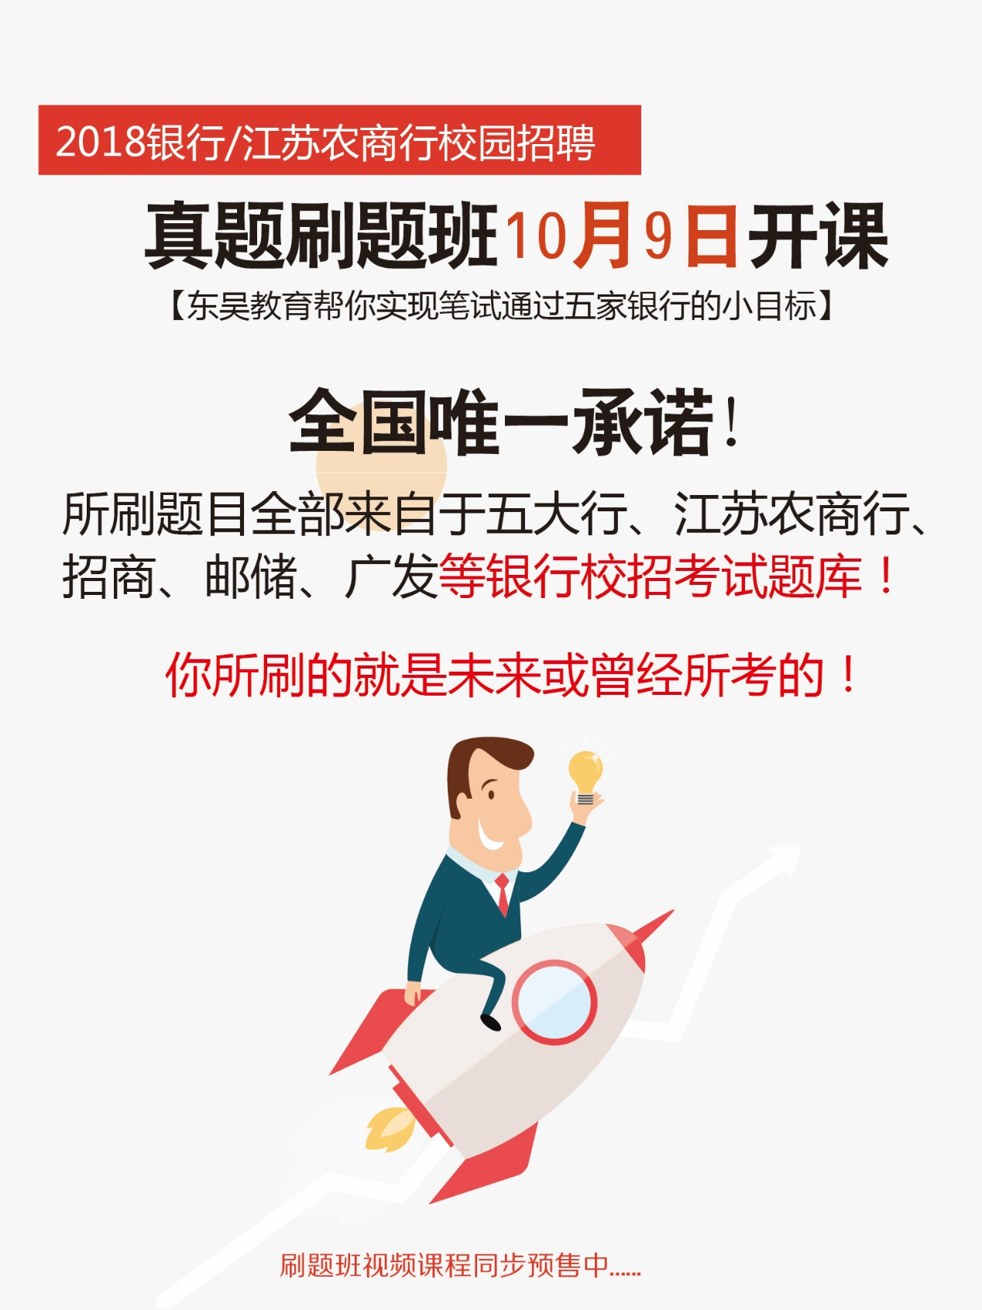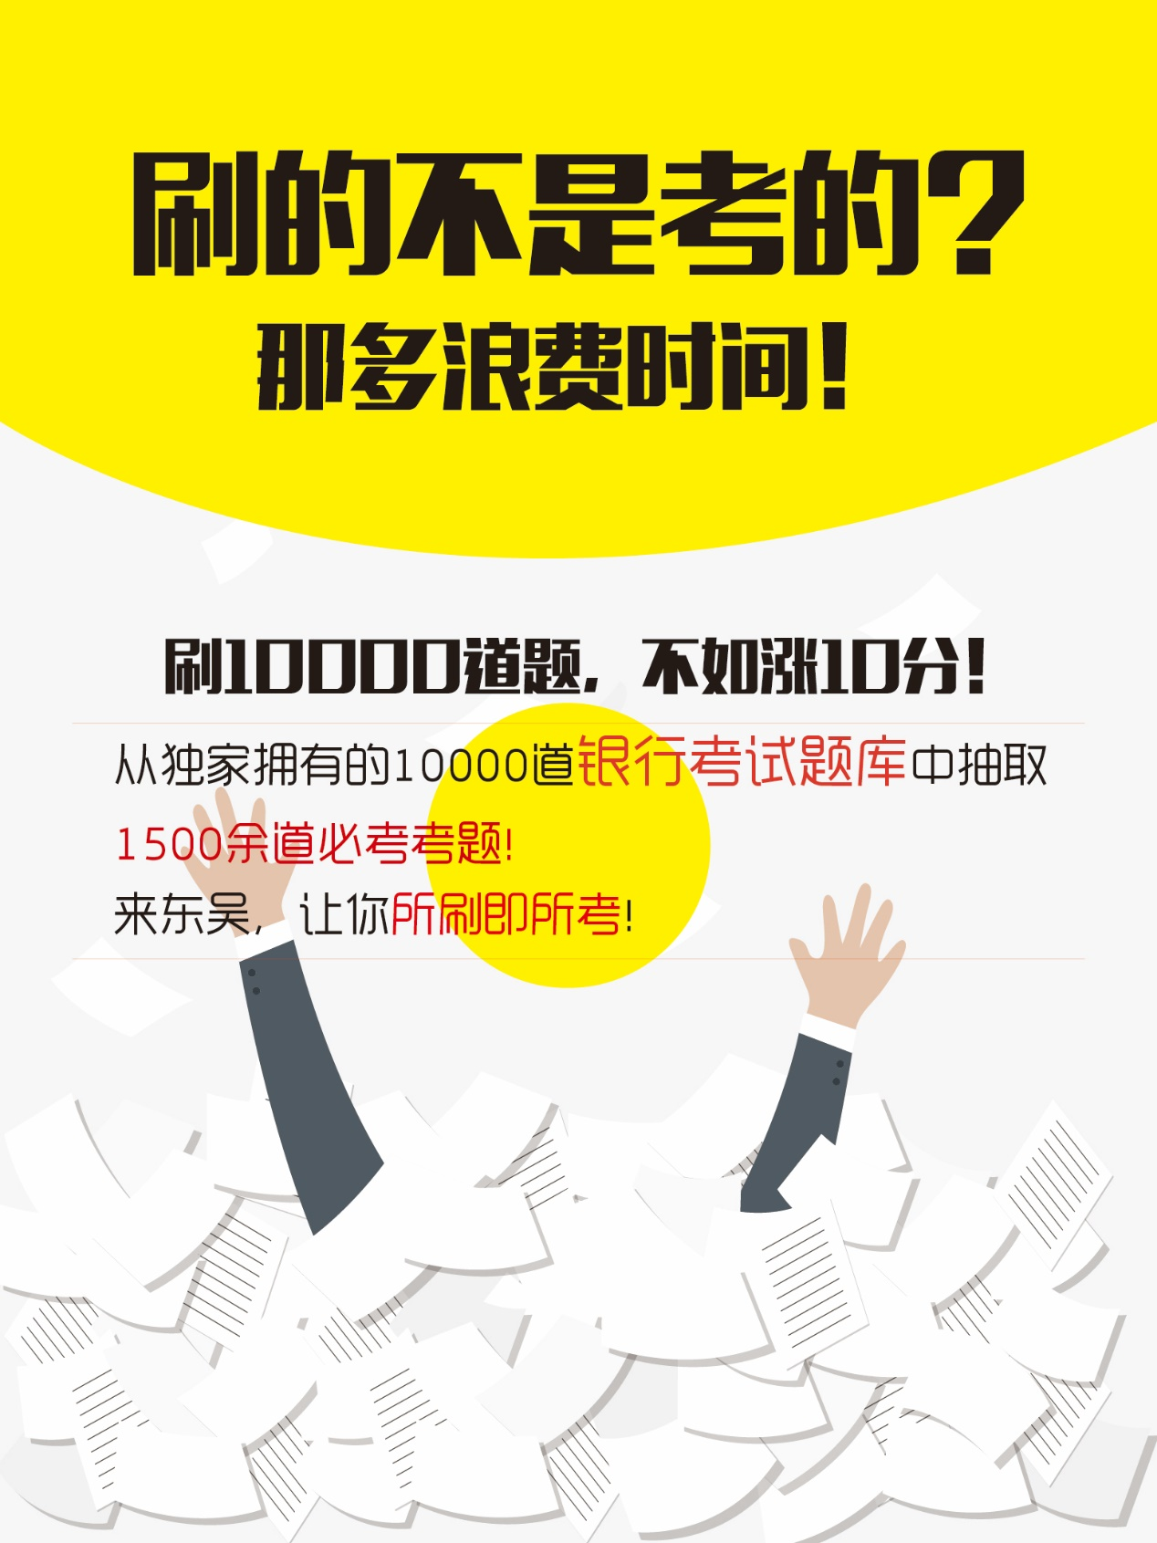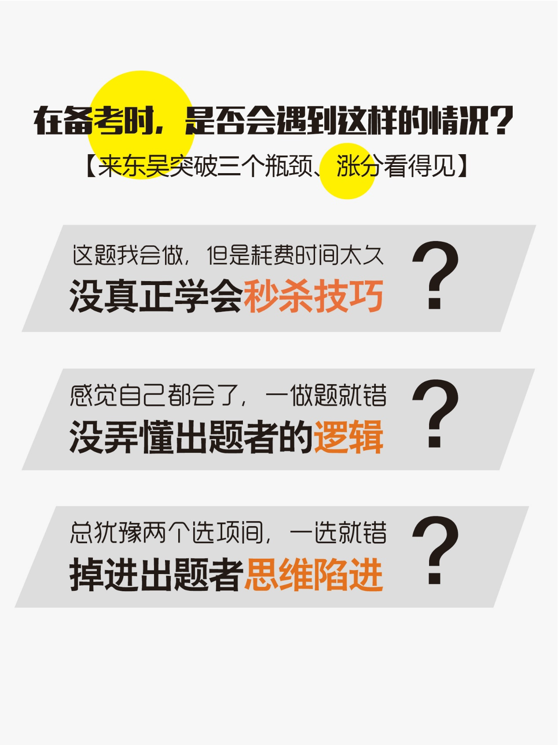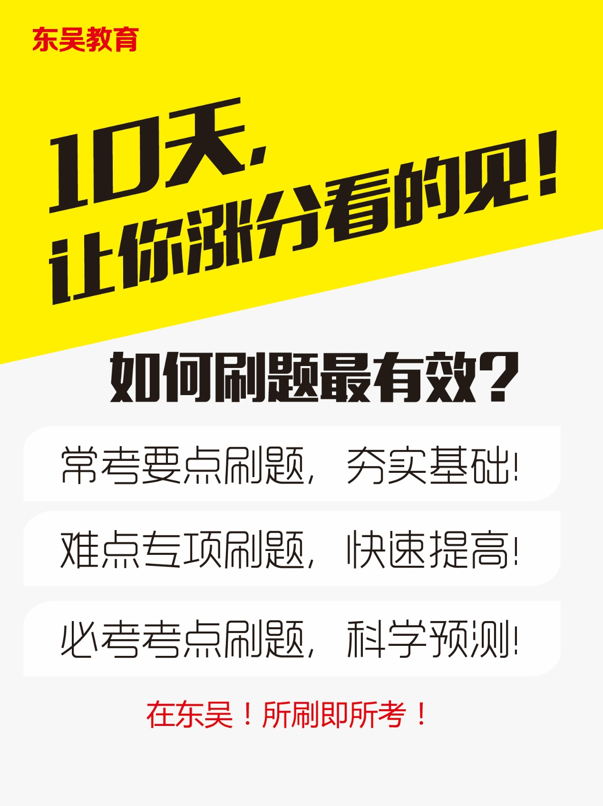

窗体底端